CÔNG TY CỔ PHẦN TIN HỌC VIỄN THÔNG HÀNG KHÔNG



Hệ thống Quản lý dự án

TÀI LIỆU YÊU CẦU NGHIỆP VỤ

Thông tin tài liệu
Mã phần mềm:
Phiên bản tài liệu:
Đơn vị ban hành: | TTK
Ngày ban hành tài liệu:

BẢNG THEO DÕI THAY ĐỔI TÀI LIỆU

Ngày tháng | Nội dung thay đổi | Lần ban hành
04/2026 | Tạo mới tài liệu | 1
TRANG KÝ – PHÊ DUYỆT TÀI LIỆU

Người lập: Dương Minh Phúc Ngày lập:

Người kiểm tra: Ngày kiểm tra:

Người thông qua: Ngày thông qua:

Người phê duyệt: Ngày phê duyệt:

Xác nhận của KH: Ngày xác nhận:

MỤC LỤC

I. ĐỊNH NGHĨA VÀ THUẬT NGỮ CÁC TỪ VIẾT TẮT 5
II. TỔNG QUAN 7
II.1. Hiện trạng. 7
II.2. Mục tiêu. 7
II.3. Phạm vi dự án 7
III. ĐẶC TẢ YÊU CẦU NGHIỆP VỤ, QUY TRÌNH NGHIỆP VỤ HỆ THỐNG 8
III.1. Quy trình nghiệp vụ tổng thể 8
III.1.1 Sơ đồ luồng quy trình nghiệp vụ tổng thể 8
III.1.2 Mô tả chi tiết luồng nghiệp vụ: 8
IV. ĐẶC TẢ CHI TIẾT YÊU CẦU CHỨC NĂNG. 11
IV.1. Yêu cầu về cấu trúc kho dữ liệu tập trung 11
IV.2. Yêu cầu về chức năng hệ thống 13
IV.3. Yêu cầu về đào tạo, triển khai 43
IV.4. Yêu cầu về Quản lý và phân quyền người dùng 43
IV.5. Yêu cầu về chuyển đổi dữ liệu từ hệ thống cũ sang hệ thống mới 43
IV.6. Các yêu cầu phi chức năng khác. 44
IV.6.1. Yêu cầu về môi trường ứng dụng: 44
IV.6.2. Yêu cầu về hạ tầng, kết nối: 44
IV.6.3. Yêu cầu về an ninh/bảo mật. 44
IV.6.4. Yêu cầu về thời gian cung cấp dịch vụ. 44
IV.6.5. Yêu cầu về khả năng chịu tải của hệ thống. 44
IV.6.6. Yêu cầu về vận hành khai thác, bảo hành 45
IV.6.7. Yêu cầu về sao lưu, backup, phục hồi hệ thống. 45
IV.6.8. Ngôn ngữ 45

ĐỊNH NGHĨA VÀ THUẬT NGỮ CÁC TỪ VIẾT TẮT

STT | Thuật ngữ/Chữ viết tắt | Mô tả
 | QLDA | Quản lý dự án

TỔNG QUAN
  - Hiện trạng
Trước khi triển khai hệ thống Quản lý dự án tập trung, công tác quản trị dự án hiện nay chủ yếu được thực hiện theo phương thức thủ công. Các báo cáo quản trị dự án được tổng hợp thông qua việc nhập liệu và xử lý dữ liệu từ các file Excel rời rạc.

Bên cạnh đó, hiện tại chưa hỗ trợ các cơ chế cảnh báo tự động liên quan đến tiến độ thực hiện dự án, giờ công thực tế hay tình trạng phân bổ nguồn lực. Việc theo dõi và phát hiện các vấn đề phát sinh chủ yếu dựa trên kinh nghiệm cá nhân, thiếu công cụ hỗ trợ phân tích theo thời gian thực.

Ngoài ra, dữ liệu dự án chưa được liên thông và khai thác hiệu quả từ các hệ thống trong hệ sinh thái hiện có như hệ thống quản lý nhân sự (HRM), kế toán quản trị (KTQT) hay các hệ thống nghiệp vụ khác (SD). Điều này làm hạn chế khả năng tổng hợp, phân tích dữ liệu đa chiều phục vụ công tác quản trị và ra quyết định.

Các vấn đề tồn tại:
- Chưa có công cụ quản lý và theo dõi tiến độ dự án theo thời gian thực
- Thông tin về dự án nằm rời rạc
- Khó kiểm soát rủi ro trong quá trình thực hiện dự án
- Việc phân bổ và điều phối nguồn lực thiếu tính chủ động và tối ưu
  - Mục tiêu.
Dự án xây dựng Hệ thống Quản lý dự án nhằm hình thành một nền tảng quản trị tập trung, hỗ trợ theo dõi, kiểm soát và đánh giá toàn bộ vòng đời dự án một cách kịp thời, chính xác và minh bạch. Hệ thống hướng tới việc chuẩn hóa quy trình quản lý dự án, giảm thiểu các thao tác thủ công và nâng cao hiệu quả ra quyết định cho các cấp quản lý.
Cụ thể, hệ thống được xây dựng với các mục tiêu sau:
- Quản lý tiến độ dự án theo thời gian thực
Cho phép theo dõi trạng thái, mốc công việc và mức độ hoàn thành của dự án theo thời gian thực, giúp phát hiện sớm các nguy cơ chậm tiến độ.
- Nâng cao khả năng kiểm soát nguồn lực và giờ công
Hỗ trợ lập kế hoạch, phân bổ và theo dõi việc sử dụng nguồn lực (nhân sự, giờ công) theo từng dự án, từng giai đoạn, góp phần tối ưu hiệu suất làm việc.
- Hỗ trợ cảnh báo và quản lý rủi ro
Cung cấp các cơ chế cảnh báo tự động khi dự án có dấu hiệu vượt tiến độ, vượt giờ công hoặc sử dụng nguồn lực không hiệu quả, giúp chủ động trong công tác quản lý rủi ro.
- Khai thác và tích hợp dữ liệu từ các hệ thống liên quan
Kết nối và đồng bộ dữ liệu với các hệ thống trong hệ sinh thái hiện có như HRM, KTQT, SD…, nhằm phục vụ phân tích tổng hợp và báo cáo quản trị đa chiều.
- Nâng cao chất lượng báo cáo quản trị và hỗ trợ ra quyết định
Cung cấp hệ thống báo cáo và dashboard trực quan, cập nhật tự động, giúp lãnh đạo có đầy đủ thông tin để đưa ra các quyết định kịp thời và chính xác.
Tạo nền tảng mở rộng cho quản trị dự án trong tương lai
Đảm bảo hệ thống có khả năng mở rộng, tùy biến và đáp ứng nhu cầu quản lý dự án ngày càng phức tạp trong các giai đoạn phát triển tiếp theo.
  - Phạm vi dự án
Áp dụng cho các thành viên Tổ triển khai theo Quyết định thành lập, TCNL (nhân sự phụ trách TL TTK); KSV; BĐH; LĐ các ĐVCM

ĐẶC TẢ YÊU CẦU NGHIỆP VỤ, QUY TRÌNH NGHIỆP VỤ HỆ THỐNG
  - Quy trình nghiệp vụ tổng thể

Sơ đồ luồng quy trình nghiệp vụ tổng thể
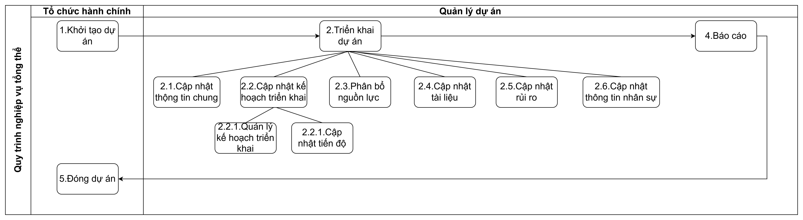

Mô tả chi tiết luồng nghiệp vụ:
TT | Chức năng yêu cầu | Tác nhân/Quyền | Mô tả yêu cầu
1 | Khởi tạo dự án | TCHC | Cho phép người dùng tạo mới dự án khi đã có quyết định thành lập TTK:  - Tên dự án  - Mã dự án  - Số quyết định thành lập TTK  - Tài liệu, Hồ sơ căn cứ  - Nhiệm vụ tổ triển khai  - Ngày bắt đầu – ngày kết thúc dự kiến  - Trạng thái dự án (Đang triển khai/Tạm đóng/Đóng)  - Thông tin nhân sự TTK (Tên, ,Chức danh, Đơn vị, Mã nhân viên, Thông tin liên hệ) được chọn từ dữ liệu trên HRM  Kết quả: Tạo dự án với trạng thái “Đang triển khai”.
2 | Triển khai dự án |  | Các chức năng quản lý dự án trong quá trình triển khai được chia theo nhóm và các màn hình sau:  - Thộng tin chung  - Kế hoạch triển khai  - Thông tin nhân sự  - Phân bổ giờ công theo tháng  - Thông tin tài liệu  - Thông tin rủi ro
2.1 | Cập nhật thông tin chung của Dự án | Điều phối TTK | - Cập nhật thêm các thông tin chung:  - Hình thức TTK: Kiêm nhiệm/Chuyên trách  - Loại dự án: Tiền khả thi/Khả thi/Có HĐ/Nội bộ  - Lợi nhuận, chi phí triển khai  - Thông tin Khách hàng, Đối tác  Thông tin này là cơ sở cho toàn bộ các bước triển khai sau.
2.2 | Cập nhật Kế hoạch triển khai | PM, Điều phối TTK | - Cho phép người dùng thao tác các chức năng sau:  - Quản lý kế hoạch triển khai cho dự án  - Khai báo tiến độ công việc theo kế hoạch đã lập ra
2.2.1 | Quản lý kế hoạch triển khai | Chuyên viên quản lý dự án | - Cho phép người dùng:  - Tạo/sửa/xóa task tổng thể  - Tạo/sửa/xóa subtask  - Khai báo:  - Nội dung công việc  - Timeline  - Giờ công kế hoạch  - Người thực hiện  - Ghi nhận lịch sử thay đổi
2.2.2 | Cập nhật tiến độ | Thành viên TTK | - Cho phép người dùng cập nhật:  - % hoàn thành  - Giờ công thực tế  - Nội dung công việc  - Hệ thống tự động tổng hợp giờ công.  - Ghi nhận worklog và đồng bộ sang a.Office.  - Ghi nhận lịch sử thay đổi.
2.3 | Quản lý và phân bổ nguồn lực | Chuyên viên quản lý dự án | Hệ thống cho phép quản lý giờ công theo 3 nhóm chính:  - Nguồn lực kế hoạch cá nhân (nguồn a.Office)  - Giờ công kế hoạch Tổ triển khai (TTK)  - Giờ công thực tế và giờ công còn lại
2.3.1 | Nguồn lực kế hoạch cá nhân |  | - Hệ thống cung cấp thông tin về nguồn lực kế hoạch của từng cá nhân thuộc khối VHKT, được phân loại theo các lĩnh vực công việc, cụ thể:  - ĐBHĐ và khác: dữ liệu nguồn lực kế hoạch được đồng bộ từ hệ thống a.Office.  - Triển khai dự án: nguồn lực được tổng hợp từ các mà cá nhân tham gia.  - Yêu cầu hiển thị:  - Nguồn lực kế hoạch theo từng lĩnh vực của từng cá nhân trong tháng.  - Tổng hợp nguồn lực kế hoạch của từng cá nhân trong tháng.  - Hiển thị dưới dạng biểu đồ Gantt  - Quy định:  - Dữ liệu a.Office là nguồn dữ liệu chuẩn.  - Không cho phép chỉnh sửa trực tiếp trên hệ thống QLDA.
2.3.2 | Nguồn lực kế hoạch của từng TTK | - Điều phối TTK | - Hệ thống cho phép quản lý nguồn lực kế hoạch của Tổ triển khai trong toàn bộ vòng đời dự án. Nguồn lực được:  - Phân bổ theo tháng.  - Phân bổ theo từng thành viên TTK.  - Yêu cầu hiển thị:  - Tổng nguồn lực kế hoạch của dự án.  - Nguồn lực kế hoạch theo từng tháng.  - Nguồn lực kế hoạch theo từng thành viên TTK.  - So sánh nguồn lực kế hoạch với nguồn lực theo phương án kinh doanh (KTQT)  - Đối với dự án có HĐ/Khả thi:  - Tổng giờ công dự án không được vượt quá tổng giờ công triển khai tại phương án kinh doanh (lấy trên hệ thống KTQT)  - Hệ thống phải tự động đối chiếu nguồn lực kế hoạch với dữ liệu trên KTQT.  - Không cho phép lưu nếu vượt ngưỡng.
2.3.3 | Nguồn lực thực tế và nguồn lực còn lại |  | - Hệ thống cho phép theo dõi nguồn lực thực tế đã sử dụng và nguồn lực còn lại của:  - Từng cá nhân  - Từng Tổ triển khai  - Nguồn lực thực tế được tổng hợp từ:  - Worklog của các task/subtask  - Dữ liệu đồng bộ từ a.Office (đối với ĐBHĐ và công việc khác)  - Yêu cầu hiển thị  - Đối với cá nhân: tổng nguồn lực thực tế theo tháng, theo lĩnh vực.  - Đối với TTK: tổng nguồn lực thực tế tháng; Tổng nguồn lực thực tế đã sử dụng; Tổng nguồn lực còn lại.
2.4 | Cập nhật tài liệu | Chuyên viên quản lý dự án | Cho phép thêm/sửa/xóa các hồ sơ, tài liệu, hợp đồng cho dự án, bao gồm các thông tin:  - Tên tài liệu  - File tài liệu  - Loại tài liệu (từ Danh mục loại tài liệu)  - Ghi chú  Ghi nhận lịch sử cập nhật tài liệu
2.5 | Cập nhật rủi ro | Chuyên viên quản lý dự án | - Ghi nhận các rủi ro với các thông tin:  - Nội dung nguyên nhân  - Nội dung rủi ro đánh giá  - Nội dung giải pháp  - Nhân sự khắc phục  - Hạn xử lý  - Nội dung xử lý  - Tiến độ xử lý  - Ghi chú  Ghi nhận lịch sửa chỉnh sửa/tạo mới
2.6 | Cập nhật thông tin nhân sự | Chuyên viên quản lý dự án | - Cho phép thêm/sửa/xóa thông tin của thành viên TTK, Khách hàng, Đối tác  - Cho phép lựa chọn các đối tác, khách hàng từ danh mục khách hàng, đối tác hoặc tạo mới cho dự án  - Bổ sung thông tin vai trò, nhiệm vụ, giờ công phân bổ cho dự án của từng cá nhân
4 | Báo cáo | Chuyên viên quản lý dự án | Cho phép người dùng xuất các loại báo cáo sau:  - Báo cáo tuần của TTK  - Báo cáo tổng hợp  - Báo cáo đánh giá của PMO  Các loại báo cáo có thể phát sinh trong quá trình TK dự án
5 | Đóng/ tạm đóng dự án | Chuyên viên quản lý dự án | Hệ thống hỗ trợ quy trình đóng và tạm đóng dự án/Tổ triển khai (TTK) theo các bước sau:  - Đóng TTK: Điều phối gửi thông tin ➔KSV kiểm tra ➔Đủ điều kiện chuyển thông tin đến TCNL ➔TCNL thực hiện chuyển trạng thái TTK sang “Đóng” trên hệ thống.  - Tạm đóng TTK: Căn cứ PD của cấp có thẩm quyên ➔ PMO chuyển trạng thái TTK sang “Tạm đóng”.  - Yêu cầu hệ thống:  Cho phép người dùng có thẩm quyền thực hiện thay đổi trạng thái dự án:  - “Đang triển khai” ➔ “Tạm đóng”  - “Đang triển khai” ➔ “Đóng”  - Sau khi dự án ở trạng thái “Đóng”: Không cho phép cập nhật:  - Thông tin dự án  - Kế hoạch triển khai  - Nguồn lực  - Tài liệu, rủi ro

ĐẶC TẢ CHI TIẾT YÊU CẦU CHỨC NĂNG.
  - Yêu cầu về chức năng hệ thống
Danh sách các chức năng xây dựng dựa theo luồng quy trình nghiệp vụ trên:

Truy cập hệ thống
- Danh sách chức năng
- Đăng nhập hệ thống
- Đăng xuất hệ thống
- Mô tả chức năng
TT | Chức năng yêu cầu | Tác nhân/Quyền | Mô tả yêu cầu
1 | Đăng nhập | Người dùng hệ thống | Cho phép người dùng đăng nhập hệ thống bằng LDAP domain AITS
2 | Đăng xuất | Người dùng hệ thống | Cho phép người dùng thoát quyền truy cập hệ thống

Quản trị hệ thống
- Danh sách chức năng:
- Quản lý các danh mục
  - Danh mục vai trò dự án
  - Danh mục trạng thái dự án
  - Danh mục sức khỏe dự án
  - Danh mục hình thức TTK
  - Danh mục hình thức triển khai
  - Danh mục tài liệu hồ sơ dự án
- Quản lý người dùng
- Quản lý phân quyền
- Mô tả chức năng:
TT | Chức năng yêu cầu | Tác nhân/Quyền | Mô tả yêu cầu
 | Quản trị danh mục
1 | Danh mục vai trò dự án | Admin | Danh mục dùng để gán vai trò trong dự án cho nhân sự.  Cho phép người dùng thêm sửa xóa danh mục. Thông tin bao gồm: Tên vai trò, nhiệm vụ, trạng thái hoạt động
2 | Danh mục trạng thái dự án | Admin | Danh mục dùng để thể hiện trạng thái dự án.  Giá trị mặc định của hệ thống, không cho phép chỉnh sửa, các giá trị bao gồm: Đang triển khai, Đã đóng
3 | Danh mục sức khỏe dự án | Admin | Danh mục dùng để hệ thống đánh giá sức khỏe của dự án.  Giá trị mặc định của hệ thống, không cho phép chỉnh sửa, các giá trị bao gồm: Ổn định (các task đúng hạn), Cần xem xét (khi hạn kế hoạch của task/subtask còn 1 ngày mà chưa hoàn thành), Có rủi ro (khi task đã đến hạn mà chưa hoàn thành)
4 | Danh mục hình thức TTK | Admin | Danh mục dùng để gán cho thông tin dự án giúp phân loại dự án.  Cho phép người dùng thêm/sửa/xóa danh mục, bao gồm các thông tin:  - Tên hình thức TTK  - Ghi chú  - Active  - Người tạo  - Ngày tạo  - Người chỉnh sửa cuối  - Ngày chỉnh sửa cuối
5 | Danh mục hình thức triển khai | Admin | Danh mục dùng để gán cho thông tin dự án giúp phân loại dự án  Cho phép người dùng thêm/sửa/xóa danh mục, bao gồm các thông tin:  - Tên hình thức triển khai  - Ghi chú  - Active  - Người tạo  - Ngày tạo  - Người chỉnh sửa cuối  Ngày chỉnh sửa cuối
6 | Danh mục tài liệu hồ sơ dự án | Admin | Danh mục dùng để gán cho tài liệu dự án giúp phân loại tài liệu trong dự án
7 | Danh mục Nhân sự Khách hàng, Đối tác | Admin, QLDA | Cho phép thêm sửa xóa nhân sự của Khách hàng và Đối tác.Các nhân sự đối tác, KH được tạo mới tại trang chi tiết dự án cũng được lưu vào danh mục này.  Các thông tin của danh mục bao gồm:  Họ và tên, Mã nhân viên, Chức danh, Đơn vị, Vai trò, Nhiệm vụ, Tổng giờ công, email, SĐT, Ngày tạo, Người tạo, Người cập nhật cuối, Thời gian cập nhật cuối
 | Quản trị người dùng và phân quyền
1 | Quản lý phân quyền | Admin | Cho phép người dùng thêm/sửa/xóa các quyền truy cập hệ thống. Thông tin bao gồm: Tên quyền truy cập, Danh sách các chức năng được thao tác trên hệ thống (hiển thị dạng sơ đồ cây)
2 | Quản lý người dùng | Admin | Cho phép xem thông tin nhân sự được đồng bộ từ HRM và cấp quyền đang tồn tại trên hệ thống. Thông tin người dùng bao gồm: Tên nhân sự, mã nhân sự, chức danh, đơn vị (khối-phòng ban), trạng thái có tham gia dự án nào không, trạng thái hoạt động

Trang chủ/Dashboard
A.Mô tả chức năng:
Cho phép xem tổng quan các thông tin được hệ thống thống kê, các thông tin bao gồm:
- Số liệu thống kê tiến độ TKDA
- Số hiệu thống kê nguồn lực TKDA
Các thông tin có thể được bổ sung và làm rõ trong tài liệu FSD.

Quy trình nghiệp vụ Khởi tạo dự án
Sơ đồ quy trình
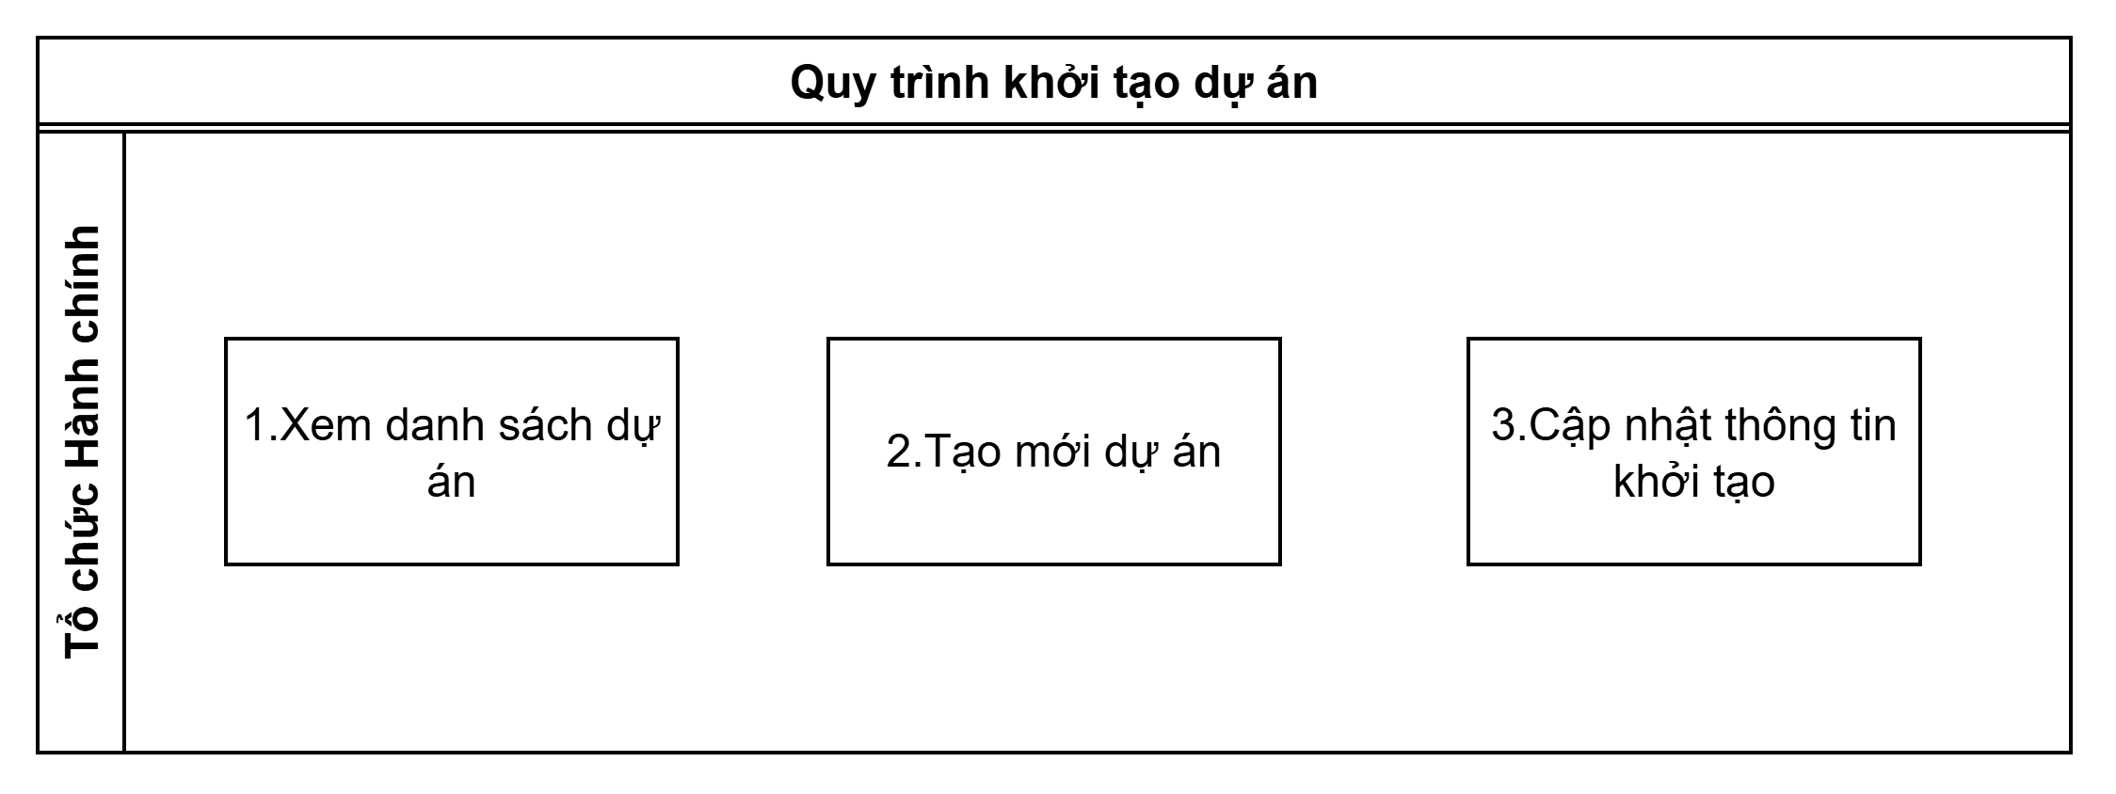

Mô tả
TT | Chức năng yêu cầu | Tác nhân/ Quyền | Mô tả yêu cầu
 | Khởi tạo dự án
1 | Tạo mới dự án | TCHC | Cho phép người dùng tạo mới dự án Thông tin bao gồm:  - Mã dự án  - Tên dự án  - Nhân sự TTK  - Thời gian triển khai  - PS dự án  - PM phụ trách  Ghi nhận lịch sử tạo dự án
2 | Xem danh sách dự án | TCHC | Hiển thị danh sách dự án theo trạng thái Đang triển khai và Đã đóng  Thông tin: Mã dự án, Tên, Trạng thái triển khai, Số lượng nhân sự, PM, PS, Sức khỏe dự án, Hình thức TTK, Hình thức triển khai  Cho phép tìm kiếm dự án theo Mã dự án, Tên, Trạng thái triển khai, PM, PS, Sức khỏe dự án, Hình thức TTK, Hình thức triển khai
3 | Cập nhật thông tin khởi tạo | TCHC | Cho phép người dùng cập nhật các thông tin đã khởi tạo của dự án trong trường hợp nhập liệu khi tạo mới có sai sót.  Thông tin bao gồm:  - Mã dự án  - Tên dự án  - Nhân sự TTK  - Thời gian triển khai  - PS dự án  - PM phụ trách

Quy trình nghiệp vụ Triển khai dự án
- Quy trình Triển khai dự án
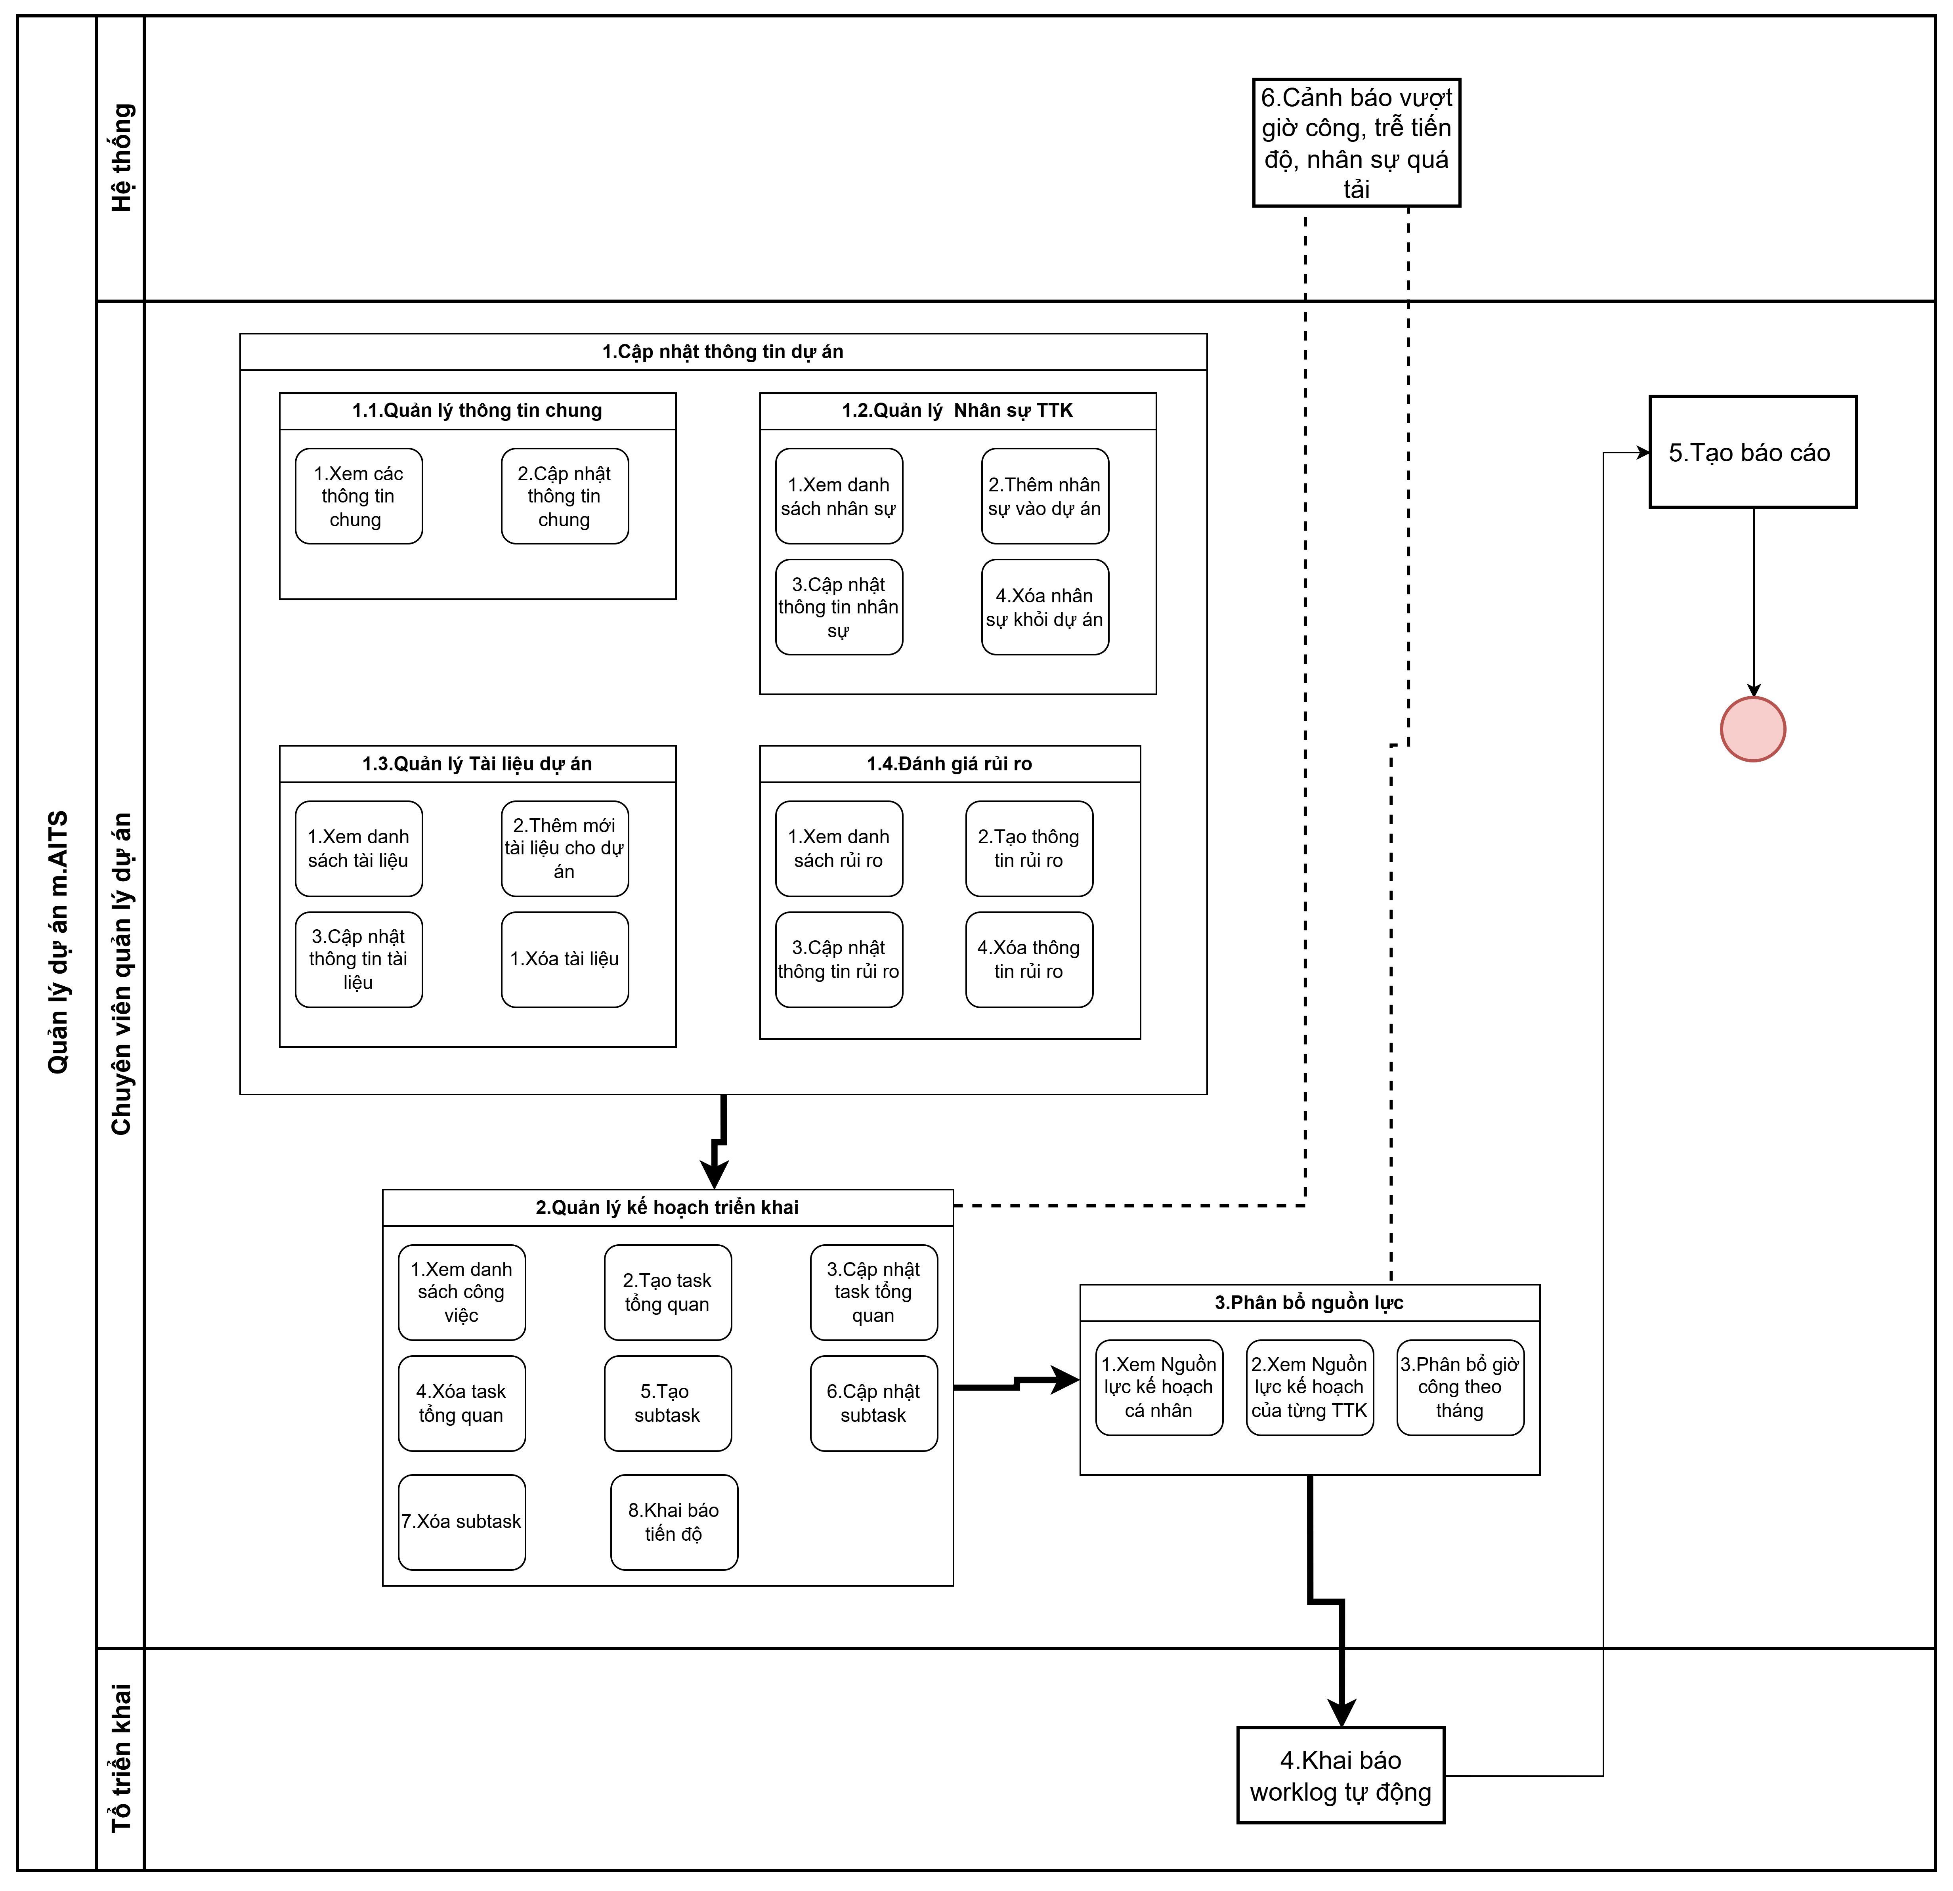
- Mô tả chức năng:
TT | Chức năng yêu cầu | Tác nhân/ Quyền | Mô tả yêu cầu
1 | Cập nhật thông tin dự án | TCHC, QLDA, Thành viên TTK | Các mục chính của trang thông tin dự án bao gồm:  - Thông tin khởi tạo  - Thông tin chung  - Kế hoạch triển khai (Gantt)  - Nhân sự  - Rủi ro  - Hồ sơ/Tài liệu  - Quản lý giờ công
1.1 | Cập nhật thông tin chung dự án | QLDA, Thành viên TTK | Cho phép xem và chỉnh sửa thông tin chung của dự án  Bao gồm: Mô tả dự án, Nhiệm vụ TTK, Ngày bắt đầu và ngày kết thúc dự án, Tổng số giờ triển khai, Doanh thu/chi phí/Lợi nhuận, Hình thức TTK, Hình thức triển khai  Ghi nhận lịch sử thay đổi
1.2 | Cập nhật thông tin nhân sự | QLDA | Cập nhật thông tin nhân sự AITS, Khách hàng, Đối tác. Bao gồm các thông tin: Họ và tên, Mã nhân viên, Chức danh, Đơn vị, Vai trò, Nhiệm vụ, Tổng giờ công, email, SĐT  Ghi nhận lịch sử thay đổi
1.2.1 | Xem danh sách nhân sự | Thành viên TTK | Cho phép xem danh sách nhân sự theo 3 loại: AITS, Khách hàng, Đối tác dưới dạng bảng  Cho phép phân trang và tìm kiếm dữ liệu tại từng cột của bảng.
1.2.2 | Thêm nhân sự vào dự án | QLDA | Cho phép thêm mới nhân sự AITS chọn từ dữ liệu HRM. Cho phép thêm mới hoặc lựa chọn nhân sự KH/Đối tác từ Danh mục Nhân sự Đối tác/KH.  Ghi nhận lịch sử thay đổi
1.2.3 | Cập nhật thông tin nhân sự | QLDA | Cho phép cập nhật thông tin của 3 loại nhân sự trừ những thông tin của nhân sự AITS lấy từ HRM.  Những cập nhật thông tin nhân sự cũng được thay đổi trong danh mục Nhân sự KH/Đối tác.  Ghi nhận lịch sử thay đổi
1.2.4 | Xóa nhân sự khỏi dự án | QLDA | Cho phép loại bỏ thông tin nhân sự khỏi dự án. Những thông tin về giờ công thực hiện của nhân sự trong dự án vẫn được hệ thống lưu lại.
1.3 | Quản lý Tài liệu, hồ sơ dự án | QLDA | Cho phép người dùng thêm/sửa/xóa tài liệu của dự án, các thông tin tài liệu bao gồm: File, Tên tài liệu, Loại tài liệu, ghi chú  Ghi nhận lịch sử thay đổi
1.4 | Đánh giá rủi ro dự án | QLDA | Cho phép thêm sửa xóa rủi ro của dự án, các thông tin bao gồm: Nhận diện rủi ro, Nội dung, Giải pháp, Nhân sự thực hiện, Thời hạn xử lý, Kết quả thực hiện, Tiến độ xử lý, Thời gian cập nhật, Kế hoạch tiếp theo, Ghi chú  Ghi nhận lịch sử thay đổi
2 | Quản lý kế hoạch triển khai
2.1 | Tạo task tổng quan | QLDA | Cho phép tạo task tổng quan cho dự án, các thông tin bao gồm: Tên task, thành viên tham gia, trạng thái, Thời gian kế hoạch, Tiến độ ban đầu  Ghi nhận lịch sử sau khi phê duyệt kế hoạch triển khai
2.2 | Cập nhật task tổng quan | QLDA | Cho cập nhật task tổng quan cho dự án, các thông tin bao gồm: Tên task, thành viên tham gia, trạng thái, Thời gian kế hoạch, Tiến độ ban đầu  Ghi nhận lịch sử sau khi phê duyệt kế hoạch triển khai
2.3 | Xóa task tổng quan | QLDA | Cho phép xóa task tổng quan  Ghi nhận lịch sử sau khi phê duyệt kế hoạch triển khai
2.4 | Cập nhật subtask | QLDA | Cho phép cập nhật sub-task cho dự án, các thông tin bao gồm: Tên task, task cha, thành viên tham gia, trạng thái, Thời gian kế hoạch, Tiến độ ban đầu  Ghi nhận lịch sử sau khi phê duyệt kế hoạch triển khai
2.5 | Tạo subtask | QLDA | Cho phép tạo task tổng quan cho dự án, các thông tin bao gồm: Tên task, task cha, thành viên tham gia, trạng thái, Thời gian kế hoạch, Tiến độ ban đầu  Ghi nhận lịch sử sau khi phê duyệt kế hoạch triển khai
2.6 | Xóa subtask | QLDA | Ghi nhận lịch sử sau khi phê duyệt kế hoạch triển khai
2.7 | Khai báo giờ công thực hiện và tiến độ thực hiện | Thành viên TTK | Cho phép người dùng khai báo tiến độ hoàn thành mới, giờ công thực hiện, nội dung kết quả thực hiện.  Giờ công của task được ghi nhận bằng tổng giờ công của các subtask đã thực hiện
2.8 | Xem danh sách công việc | Thành viên TTK, QLDA | Cho phép người dùng xem các task tổng quan và subtask đã, đang được thực hiện dưới dạng biểu đồ Gantt
3 | Quản lý giờ công
3.1 | Theo dõi kế hoạch cá nhân | Chuyên viên quản lý dự án | Cho phép người dùng được xem các thông tin kế hoạch triển khai của tất cả công việc của mỗi thành viên TTK  Các thông tin bao gồm:  - Timeline triển khai của tất cả TTK đang tham gia  - Timeline được phân loại theo “Giờ DBHD và khác” và “Giờ triển khai dự án”  Biểu đồ Gantt thể hiện tất cả kế hoạch triển khai của cá nhân 1 cách trực quan
3.2 | Phân bổ giờ công theo tháng cho từng thành viên TTK | QLDA | Cho phép người dùng phân bổ giờ công cho từng thành viên theo từng tháng (các tháng cần khai báo được lấy từ thời gian triển khai của dự án)  Tổng giờ công của từng nhận sự được lấy từ dữ liệu phân bổ do người dùng khai báo.
3.3 | Nguồn lực | QLDA, cá nhân Nhân sự | Cho phép người dùng xem các thông tin triển khai dự án của nhân sự :  - Giờ công chi tiết :  - Tổng giờ công kế hoạch của dự án  - Tổng giờ công đã thực hiện của dự án  - Tổng giờ công còn lại của dự án  - Với mỗi cá nhân xem Giờ công kế hoạch a.Office, tổng giờ công kế hoạch dự án (tổng hợp từ QLDA phân bổ theo tháng), giờ công đã thực hiện của dự án,…  - Với mỗi tháng kế hoạch của từng nhân sự hiển thị các thông tin sau:  - Giờ công được QLDA phân bổ cho dự án  - Giờ công kế hoạch a.Office  - Giờ công thực hiện của dự án  - Giờ công thực hiện của cả tháng theo HRM/a.Office (chia 4 loại: PJ, RQ, CRQ, Khác)  Cho phép QLDA xem Nguồn lực của các dự án khác.
4 | Khai báo worklog | Hệ thống | Hệ thống ghi nhận giờ công thực hiện đã khai báo của từng cá nhân trên từng task, từ đó tổng hợp để gửi dữ liệu worklog lên a.Office. Các thông tin bao gồm :  - Nội dung công việc  - Thời gian thực hiện  - Giờ công thực hiện  - Kết quả thực hiện
5 | Báo cáo
5.1 | Xuất file báo cáo tuần | QLDA | Cho phép xuất file báo cáo tuần. Mẫu báo cáo do khách hàng cung cấp
5.2 | Xuất file kế hoạch triển khai chi tiết | QLDA | Cho phép xuất file kế hoạch triển khai chi tiết. Mẫu báo cáo do khách hàng cung cấp
6 | Cảnh báo và thông báo
6.1 | Cảnh báo gần đến hạn task/subtask | Hệ thống | Cảnh báo trước 4 ngày khi đến hạn của task, subtask mà tiến độ chưa hoàn thành cho toàn bộ nhân sự trong TTK. Lúc này trạng thái của dự án là Cần xem xét
6.2 | Cảnh báo quá hạn thực hiện task | Hệ thống | Cảnh báo đã đến hạn của task, subtask mà tiến độ chưa hoàn thành cho toàn bộ nhân sự trong TTK. Lúc này trạng thái của dự án là Có rủi ro

Quy trình nghiệp vụ Đóng/Tạm đóng dự án
  - Quy trình
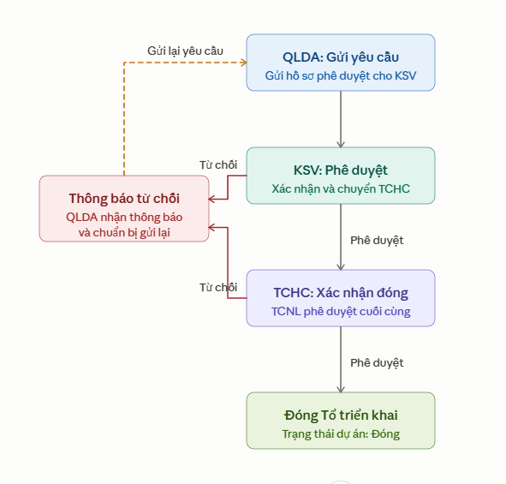
  - Mô tả chức năng
TT | Chức năng yêu cầu | Tác nhân/ Quyền | Mô tả yêu cầu
1 | Tạm đóng tổ triển khai | QLDA | Cho phép nguời dùng chuyển trạng thái dự án thành Tạm đóng  Ghi nhận lịch sử thao tác
2 | Mở lại tổ triển khai | QLDA | Cho phép nguời dùng chuyển trạng thái dự án thành Đang triển khai từ trạng thái Tạm đóng  Ghi nhận lịch sử thao tác
3 | Đóng TTK
3.1 | Gửi phê duyệt KSV | QLDA | Gửi thông tin dự án kèm hồ sơ liên quan cho nhân sư có đơn vị thuộc phòng DBCL và chức danh là KSV  Hệ thống thông báo trên ứng dụng và gửi mail  Ghi nhận lịch sử thao tác
3.2 | Phê duyệt | KSV | Xác nhận thông tin của QLDA và chuyển tiếp các thông tin đó cho nhân sự có đơn vị thuộc phòng TCHC và chức danh là TCNL  Ghi nhận lịch sử thao tác
3.3 | Từ chối phê duyệt | KSV | Không chuyển duyệt cho TCHC và hệ thống sẽ thông báo thông tin từ chối cho nhân sự QLDA đã Gửi yêu cầu và yêu cầu gửi lại thông tin phê duyệt  Ghi nhận lịch sử thao tác
3.4 | Xác nhận và đóng TTK | TCHC | Cho phép chuyển trạng thái của dự án thành Đóng  Ghi nhận lịch sử thao tác
3.5 | Từ chối đóng TTK | TCHC | Hệ thống sẽ thông báo thông tin từ chối cho nhân sự QLDA đã Gửi yêu cầu và yêu cầu gửi lại thông tin phê duyệt  Ghi nhận lịch sử thao tác

  - Yêu cầu về đào tạo, triển khai
Hình thức đào tạo: online/ offline
Thời gian đào tạo: 1 buổi
Thực hiện các nội dung đào tạo
+ Giới thiệu tổng quát chương trình.
+ Hướng dẫn cách sử dụng các chức năng phần mềm.
Địa điểm: Đào tạo offline, online qua webex/google meet/ zoom.
  - Yêu cầu về Quản lý và phân quyền người dùng
Người quản trị hệ thống chủ động phân quyền truy cập hệ thống theo:
- Dữ liệu hệ thống
- Chức năng hệ thồng
  - Yêu cầu về chuyển đổi dữ liệu từ hệ thống cũ sang hệ thống mới (nếu có)
Không có.
  - Các yêu cầu phi chức năng khác.

Yêu cầu về môi trường ứng dụng:
Hệ thống được sử dụng thông qua mạng LAN nội bộ của VNA.
Tổng số người dùng hệ thống: 300 người
Trong đó 100 người truy cập đồng thời (Concurrent Users).

Yêu cầu về hạ tầng, kết nối:
Hệ thống cần xây dựng kết nối với các hệ thống nguồn dữ liệu sau:
  - Hệ thống HRM
  - Hệ thống KTQT
  - Hệ thống a.Office

Yêu cầu về an ninh/bảo mật.
Cam kết bảo mật dữ liệu, chống truy cập trái phép. Phù hợp tiêu chuẩn bảo mật ngành hàng không.
Ghi nhận log, thao tác người dùng. Lưu IP, thời gian, trạng thái đăng nhập.
Cho phép xác thực bằng tài khoản AD. Tích hợp với hệ thống xác thực nội bộ.

Yêu cầu về thời gian cung cấp dịch vụ.
Hệ thống cung cấp dịch vụ 24/7, SLA cam kết tối thiểu 99%.

Yêu cầu về khả năng chịu tải của hệ thống.
Hệ thống đảm bảo đáp ứng tất cả các request từ các hệ thống nguồn dữ liệu. Mức độ cập nhật, truy xuất dữ liệu hằng ngày.

Yêu cầu về vận hành khai thác, bảo hành
Cung cấp đầy đủ tài liệu sử dụng và tài liệu kỹ thuật. Hướng dẫn cho quản trị, người dùng và xử lý tình huống.
Hệ thống được thực hiện ĐBHĐ bởi phòng SPDVPM AITS.
Yêu cầu dịch vụ được gửi thông qua helpdesk@aits.vn và được ghi nhận trên hệ thống
Servicedesk.

Yêu cầu về sao lưu, backup, phục hồi hệ thống.
Hệ thống có cơ chế sao lưu và phục hồi dữ liệu. Đảm bảo downtime không quá 12 giờ.

Ngôn ngữ
- Tiếng Việt

